八年级上学期期末复习单元测试卷(三)：《物态变化》（2015-2016人教版，附答案）

(时间：60分钟 总分：100分)
题号 | 一 | 二 | 三 | 四 | 总分 | 合分人 | 复分人
得分

一、选择题(每题3分，共30分)
1．关于温度，下列说法正确的是( )
A．温度表示物体的冷热程度 B．温度的高低应凭感觉判断
C．0 ℃的冰比0 ℃的水冷 D．正常人的体温为35 ℃
2． (白银中考)“缥缈的雾，晶莹的露，凝重的霜，轻柔的雪，同样的水分子，装扮着不同的时空”．这是一首描述物理现象的诗，对这首诗中所描述的物理现象理解正确的是( )
A．“缥缈的雾”是汽化现象 B．“晶莹的露”是液化现象
C．“凝重的霜”是凝固现象 D．“轻柔的雪”是熔化现象
3．初夏，大雨来临前，沉闷的天气常使墙面或地面变得很潮湿，其实这是一种液化现象．在下列现象中具有与此相同物态变化的是( )
A．煮饭时，锅里冒出“白气” B．冬天地面上的水结成了冰
C．洒在地面上的水变干了 D．放在衣柜里的樟脑片变小了
4．在标准大气压下，下列说法中正确的是( )
A．水的温度达到100 ℃才能沸腾，在沸腾过程中吸收热量，温度升高
B．水的温度不论高低，都可以蒸发
C．水的温度达到100 ℃才能汽化
D．水吸收的热量越多沸点就越高
5． (扬州中考)如图，舞台上常用干冰制造白雾，以渲染气氛．这种白雾是( )
A．小水滴 B．二氧化碳
C．空气 D．水蒸气
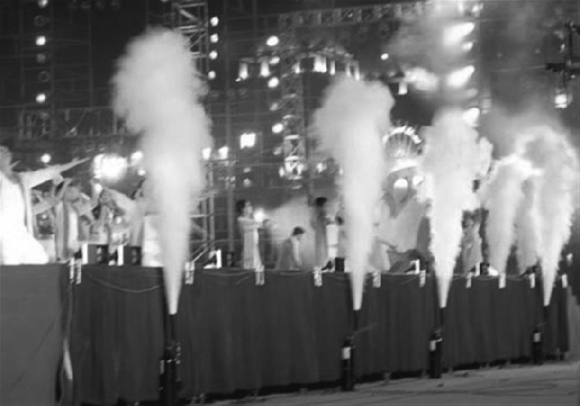
第5题图
6． (山西中考)如图是海波的熔化图像，下列从图像中获得信息正确的是
( )
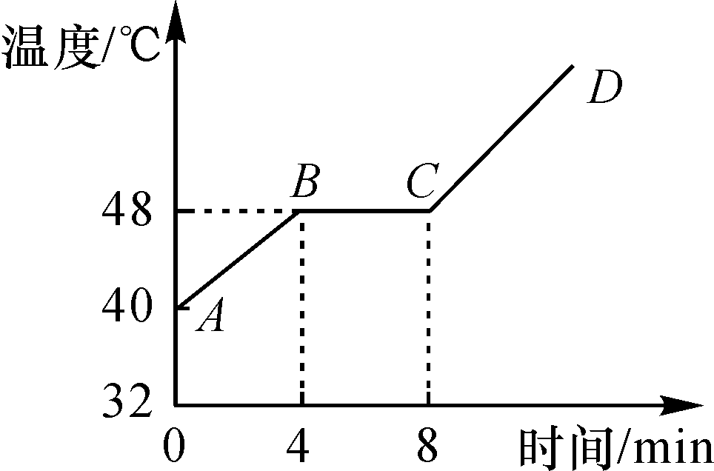
第6题图
A．海波是非晶体
B．海波在AB段是液态
C．海波在BC段吸热，温度不变
D．海波从开始熔化到完全熔化用时约8 min
7．下列现象中属于熔化吸热的是( )
A．游泳结束上岸后感到有点冷 B．加冰块使饮料温度降低
C．利用干冰降温防止食品变质 D．向地上洒水降低环境温度
8． (孝感中考)下列关于热现象的说法中正确的是( )
A．物体吸收热量，物体的温度一定升高
B．冬天，人们在室外呼出的“白气”是凝固而成的
C．家庭用瓶装石油气，是通过压缩体积液化而来的
D．夏天，刚从冰箱中取出的雪糕表面上附着的一层霜粉是升华而形成的
9．如图所示物态变化现象中放热的是( )
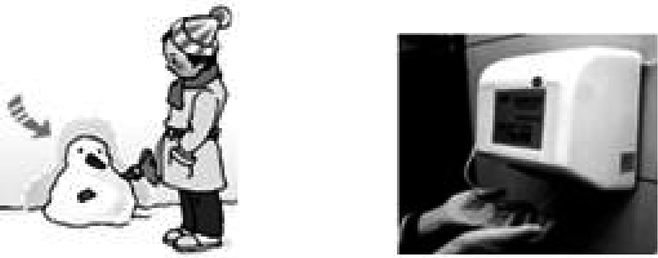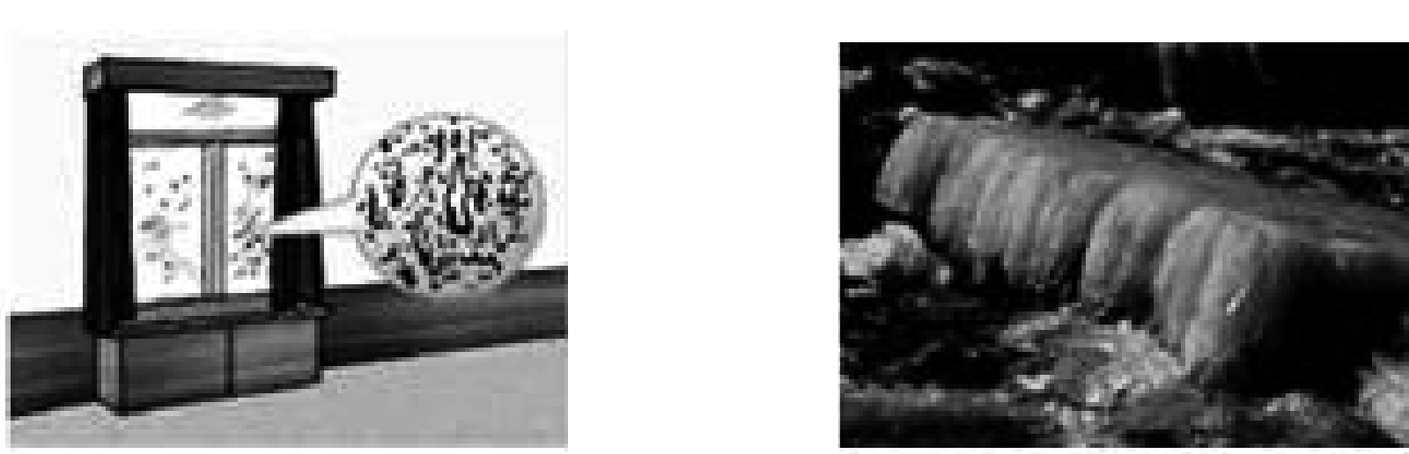
A．雪人变小 B．热风很快使手变干
C．洗浴时玻璃上形成水雾 D．白雪开始消融
10． (安顺中考)在严寒的冬天，需要排尽汽车水箱里的水并注入防冻剂．与水相比，防冻剂不易冰冻也不易开锅(沸腾)，这是因为( )
A．防冻剂的凝固点比水的凝固点高，沸点比水的沸点低
B．防冻剂的凝固点比水的凝固点高，沸点比水的沸点高
C．防冻剂的凝固点比水的凝固点低，沸点比水的沸点低
D．防冻剂的凝固点比水的凝固点低，沸点比水的沸点高
二、填空题(每空2分，共26分)
11．2013年春节，小明去北方看雾凇，在公园看到温度计如图所示，其量程为________℃，当时气温为________℃，温度计内测温液体是表格中的________．
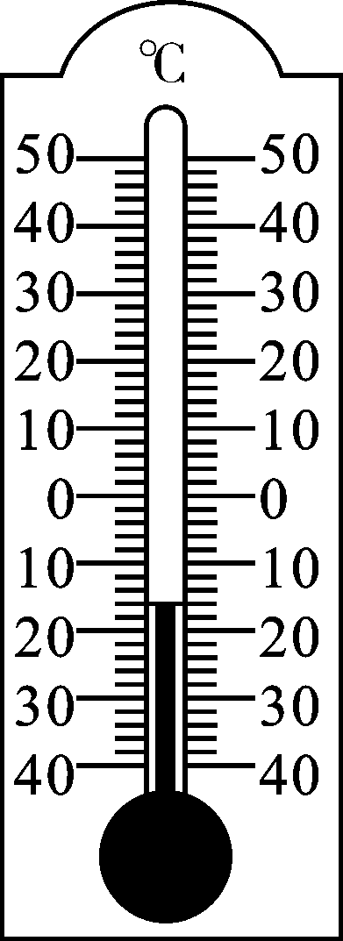
物质 | (标准大气压下)
物质 | 沸点/℃ | 凝固点/℃
酒精 | 78 | －117
水 | 100 | 0
水银 | 357 | －39

12． (常州中考)2014年初，千年香格里拉古城惨遭火灾．小明设计了一种灭火弹，弹内装有干冰(固态二氧化碳)，将灭火弹投入火场，外壳破裂，干冰迅速________(物态变化名称)成二氧化碳气体，并从周围________热，实现快速灭火．
13．“蒹葭苍苍，白露为霜．所谓伊人，在水一方”．这句诗出自中国第一部诗歌总集《诗经》．从物理学角度分析，诗中的“露”和“霜”分别是物态变化中的________现象和________现象．
14．烈日下狗伸出舌头可增大舌头上唾液的________，快速喘气可加快唾液表面空气流速，从而加快唾液蒸发，而蒸发________热量，从而使狗感觉到凉快．
15． (阜新中考)打开电冰箱门时，常会看到电冰箱门的附近出现一股“白气”，打开热水瓶时也会看见这种“白气”．两种“白气”都是水蒸气液化形成的小水滴，前者是________中的水蒸气液化形成的，后者是________中的水蒸气液化形成的．
16．“马踏飞燕”是我国古代雕塑艺术的稀世之宝，现代工艺品厂家将“铜水”倒入模具中使“铜水”________(填物态变化的名称)成“马踏飞燕”工艺品以出售．浇铸过程中，浇铸用的材料——铜的温度始终保持不变．说明“铜”是________(填“晶体”或“非晶体”)．
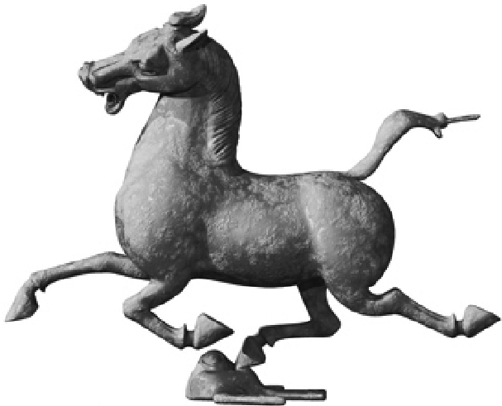
三、实验探究题(第17题6分，第18题10分，第19题14分，共30分)
17．如图甲是“探究固体熔化时温度的变化规律”的实验装置．
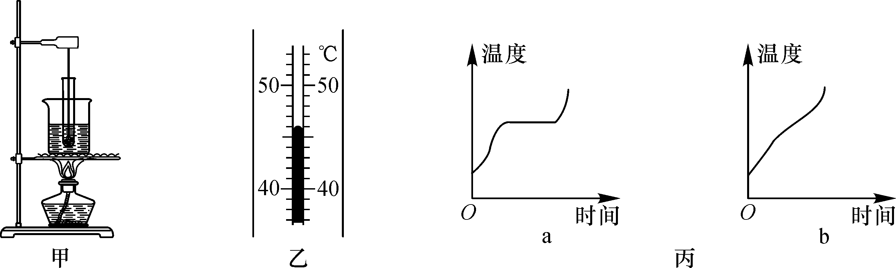
(1)把石棉网垫在烧杯下，并将试管放在水中加热，是为了使固体粉末受热________(填“均匀”或“不均匀”)．
(2)将温度计插入试管中时，温度计的玻璃泡要全部插入固体粉末中，不要碰到试管底或________．若某时刻温度计的示数如图乙所示，则此时温度计的读数为________℃.
(3)下表是实验中记录的数据．根据表中数据可知，该物质的熔点是________℃；该物质是________(填“晶体”或“非晶体”)．
时间/min | 0 | 1 | 2 | 3 | 4 | 5 | 6 | 7 | 8 | 9 | 10
温度/℃ | 40 | 42 | 44 | 46 | 48 | 48 | 48 | 48 | 48 | 50 | 53
(4)能反映上述固体熔化时温度变化规律的是图丙中的________．
18．在“探究影响液体蒸发快慢的因素”的实验中，同学们提出了如下猜想：
猜想一：液体蒸发快慢可能跟液体温度的高低有关．
猜想二：液体蒸发快慢可能跟液体表面空气流动快慢有关．
猜想三：液体蒸发快慢可能跟液体表面积大小有关．
为了验证以上的猜想，小凡同学在4块相同的玻璃板上各滴一滴质量相同的水，进行如图所示的实验探究：
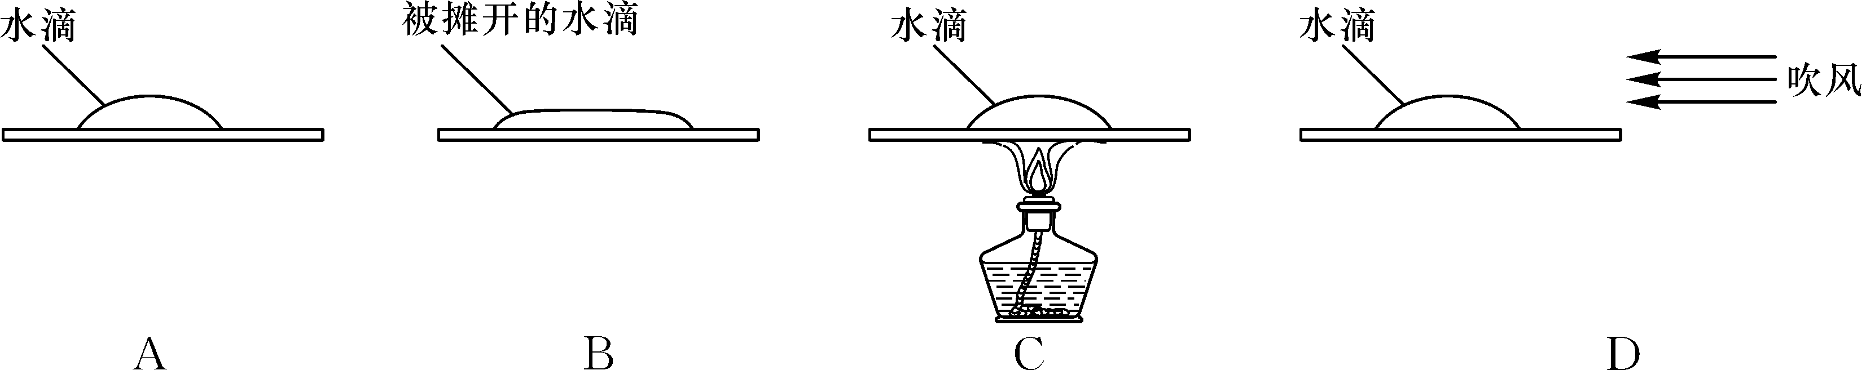
(1)对比________两图，可知水蒸发快慢与水的温度有关．
(2)对比________两图，可知液体蒸发快慢跟液体表面空气流动快慢有关．
(3)对比________两图，可知液体蒸发快慢跟液体表面积大小有关．
(4)该实验采用的研究方法是____________．
(5)我们知道液体蒸发时要吸热，请举出一个应用蒸发吸热的事例：________________________________________________.
19． (滨州中考)下面是小滨同学探究“水的沸腾”实验的过程：
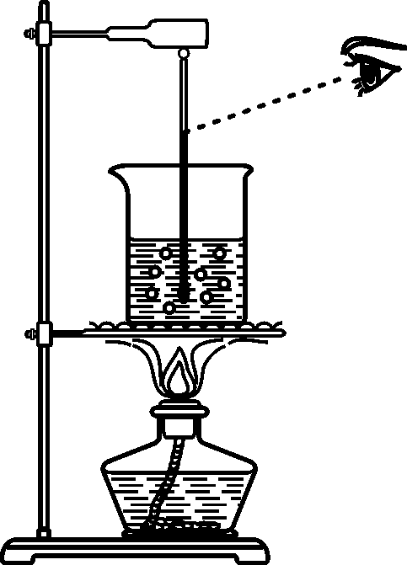
(1)安装实验器材时，小滨应按照__________(填“自上而下”或“自下而上”)的顺序进行；
(2)安装好器材开始实验后，小滨的操作如图所示，请指出小滨的错误之处______________________________________________；
(3)下表是实验过程中不同时刻的温度记录，小滨由于粗心大意记错了一个实验数据，你认为错误的数据是________，你这样判断的理论依据是________________________________________．

时间/min | … | 8 | 9 | 10 | 11 | 12 | 13 | 14 | …
温度/℃ | … | 96 | 97 | 98 | 98 | 95 | 98 | 98 | …
(4)改正数据后，小滨根据实验数据判定该地水的沸点为________℃，可能原因是当地的大气压________(填“大于”“等于”或“小于”)1标准大气压；
(5)小滨撤去酒精灯后，发现水未立即停止沸腾，试分析其原因____________________________________________________(合理即可)．
四、综合运用题(第20题4分，第21题10分，共14分)
20．随看生活水平的提高，热疗已走进我们的生活，如家里的“热敷”．市面上的“足疗”、体育场上的“蜡浴”．其中“蜡浴”就是将熔化的蜡用刷子刷在肿胀部位，一段时间后，肿胀消失，疼痛减轻．请问“蜡浴”运用了什么物理原理？
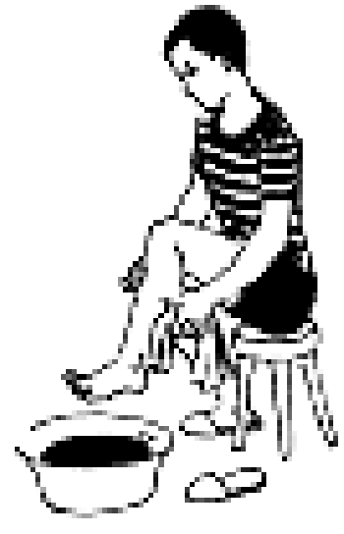

21．阅读材料，回答下列问题：
大自然中的水循环
如图是大自然中水循环现象的示意图．江、河、湖、海以及大地表层中的水不断蒸发变成水蒸气．当含有很多水蒸气的空气升入高空时，水蒸气的温度降低凝成小水滴或凝成小冰晶，这就是云．在一定条件下，云中的小水滴和小冰晶越来越大，就会下落．在下落过程中，小冰晶又变成小水滴，与原来的水滴一起落到地面，这就形成了雨．
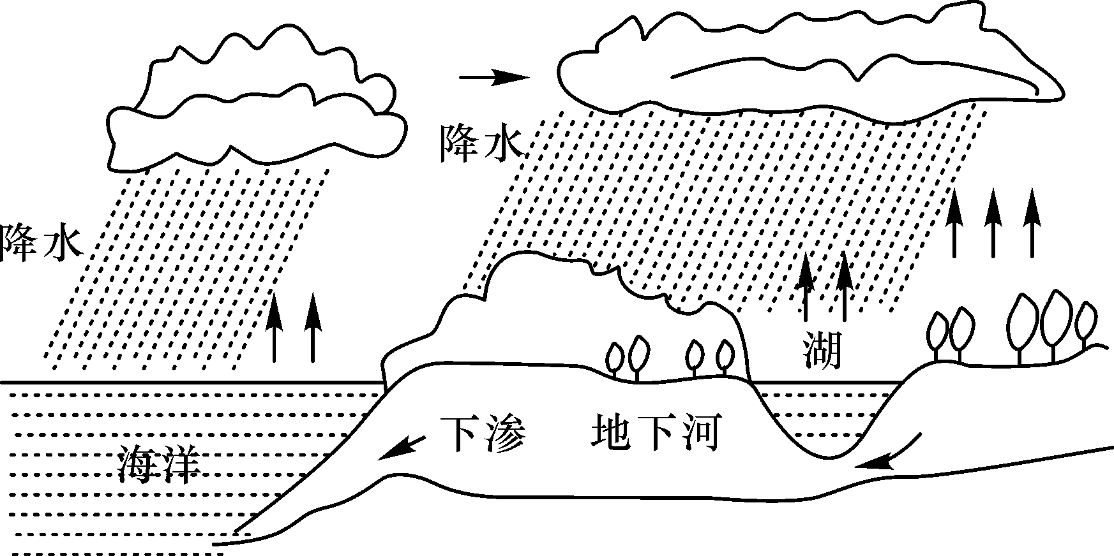
(1)请在括号内写出相应引文涉及的物态变化名称：“水蒸气的温度降低凝成小水滴”________、“或凝成小冰晶”________、“小冰晶又变成小水滴”________．
(2)上面涉及的三种物态变化中，属于吸热的是：________.
(3)在干旱地区可通过人工降雨的方法向天取水：把干冰(固态二氧化碳)撒到云层中，干冰一旦进入云层，就很快________(填物态变化名称)成气体，并从周围________大量的热，使云层温度降低导致降雨．
(4)我国属于缺水国家，节约用水应从我做起，请你写出日常生活中的一项节水措施____________________．

参考答案
单元测试(三) 物态变化
1．A 2.B 3.A 4.B 5.A 6.C 7.B 8.C 9.C 10.D 11.－40～50 －16 酒精 12.升华 吸 13.液化 凝华 14.表面积 吸收 15.空气 热水瓶 16.凝固 晶体 17.(1)均匀 (2)试管壁 46 (3)48 晶体 (4)a 18.(1)A、C (2)A、D (3)A、B (4)控制变量法 (5)夏天，人们往地上洒水，利用水蒸发吸热使室内变凉爽 19.(1)自下而上 (2)读取温度计示数时视线没有与温度计刻度面垂直 (3)95 ℃ 水在沸腾过程中，吸热，温度保持不变 (4)98 小于 (5)烧杯底和石棉网的温度高于水的沸点，水可以继续吸热 20.答：“蜡浴”就是将熔化的蜡用刷子刷在肿胀部位，蜡凝固放热，人体吸热后，加快血液流动，一段时间后，肿胀消失，疼痛减轻． 21.(1)液化 凝华 熔化 (2)熔化 (3)升华 吸收 (4)用洗衣水冲厕所

